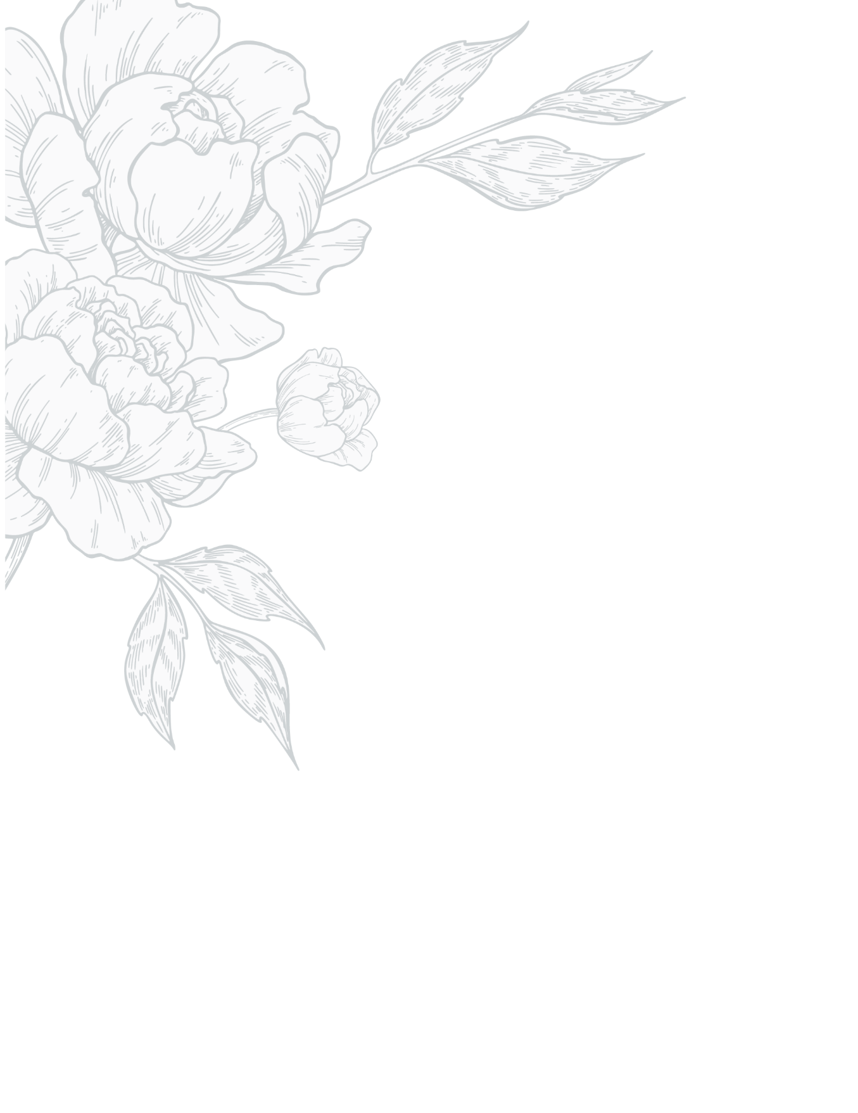

**BITES**

**The dishes you order are meant to be shared, they will be served at the pace of our kitchen.**

**(For groups, this will be several bites at once).**

**Still hungry? No problem! Additional orders can be placed throughout the evening, as often as you like. This ensures that you never run out of goodies at the table.**

**For groups of 6 people or more, we recommend ordering one dish several times so that everyone at the table gets a chance to taste.**

**Team Rose Red**

**CREAMY CHEESE FROM THE MOUNTAINS 9.00**

**A soft riped cheese ‘Tomme Grise’**

**PLATE OF MANGALICA (70 gram) 14.00**

**Excellent Spanish mangalica**



**BURRATA 14.50**

**Creamy burrata, served with tomato and roasted pointed sweet pepper tartare, herb oil and parmesan.**

**GYOZA *** Must try *** (6PCS) 12.00**

**Japanese Dumpling with a filling of chicken & vegetables, served with a Hoisin, Ponzu and Kewpie finished with spring onion.**

**POTATOES** **\*\*\* Topper *** 13.50**

**Crispy fries with sauce finished with parmesan, red onion and fresh herbs.**



**PAN CON SOBRASADA 14.50**

**Crispy crystal bread with tomato tapenade and sobrasada; Spanish delicacy sausage, Finished with cream of burrata.**

**RAVIOLI SECRETO 007 14.50**

**Ravioli filled with Secreto from De Laet & Van Haver, freshly made tomato sauce, finished with Lardo and fried parsley.**



**CARPACCIO OF ENTRECOTE** **17.00**

**Lightly marinated sirloin steak from De Laet & Van Haver, served with a light cream of basil, tomato tartare and grilled ciabatta, finished with pine nuts.**

**TRUFFLE CHEESE CROQUETTES 14,50**

**Artisan TRUFFEL croquettes served with a cream of artichoke and finished with Coppa.**

**WHITE SAUSAGE (5PCS) 14.00**

**Typical Flemisch**

**Crispy fried white sausage, served with a pickles mayonaise, finished with dried onions.**



**VEAL PICANHA “VITELLO STYLE” 16.50**

**Slow-cooked picanha finished with a vitello tonato sauce, capers, cherry tomatoes and parmesan cheese.**

**HOLA TACO (2st) 9.00**

**Seasoned minced beef with cheddar, sour cream and a fresh herb salad***.*

**BRIOCHE SHRIMP CROQUETTES (2st) 12.00**

*Brioche bun with an artisan shrimp croquette and mustard salad, finished with a kimchi dressing.*



**PLUMA 15.00**

**A tender piece of pork with a coating of ketjap manis and sambal, finished with a fresh chimichurri and black garlic***.*

**TRUFFLE CHEESE CROQUETTES 14,50**

**Artisan TRUFFEL croquettes served with a cream of artichoke and finished with Coppa.**

**BOCADILLO PORCHETTA 14.00**

**Crispy Crystal bread with Porchetta (roasted pork) and a cream of ricotta. Finished with Grana Padano and a herb oil.**



**DESSERT**

**BRUGES PRIDE 5.00**

**Bruges' best Truffles By Depla.**

**A combination of fondant and milk chocolate.**

**CRÈME BRULEE TARTLET 9.00**

**Tartlet of crème brulée with red fruits, coulis and whipped cream.**

**CLASSIC SABAYON 10.00**

**Prepared with blonde beer, red fruit coulis, Gavotte cookie and vanilla ice cream.**

**TARTE TATIN 9.50**

**'La tarte des demoiselles Tatin' is perhaps the most famous apple pie.**

**Served with a scoop of vanilla ice cream and whipped cream.**



**TIRAMISU 9.00**

**Homemade tiramisu with mascarpone and the classic boudoirs, finished with cocoa powder.**

**AFFOGATO 6.50**

**An Italian ice cream dessert, where a scoop of vanilla ice cream is topped with espresso. This can be finished with a liqueur for lovers.**

**FRISCO 5.50**

**An artisanal frisco with salted caramel***.*



**Allergens :**

**Cross-contamination is possible in our kitchen. We do our utmost to prepare all dishes carefully, but cannot guarantee a 100% allergen-free environment.**